


Základní škola a Střední škola CREDO, o.p.s.
Číslo projektu: CZ.1.07/1.4.00/21.2963

Geometrie – úhly
Výukový materiál č.: VY_32_INOVACE_127_Geometrie – úhly

Vypracovala: Bc., Veronika Weidingerová

Určeno pro 6. ročník ZŠ praktické
Vzdělávací oblast: Matematika a její aplikace
Vzdělávací obor: Matematika
Tematický okruh: Matematika pro 6. ročník ZŠ praktické
Vytvořeno dne: 5. 12. 2012
Odpilotováno ve výuce dne: 6. 12. 2012
Anotace: Učební materiál zaměřený na procvičování úhlů. Je určen jako pracovní listy k vytištění a individuální práci žáků nebo s učitelem.

1) Spoj název se správným obrázkem a popisem.
Pravý úhel | Ostrý úhel | Tupý úhel | Přímý úhel
180° | 90° | 0°<90° | 90°<180°
2) Vyznač barevně úhly. Červeně pravý úhel, zeleně tupý úhel, žlutě ostrý úhel, modře přímý úhel.


3) K obrázkům napiš název vyznačeného úhlu


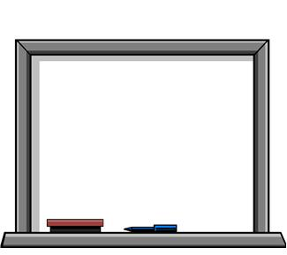
…………………………………………… ………………………………………




………………………………………………… ………………………………………

………………………………………………… ……………………………………….

Zdroje:
www.office.microsoft.com

